**三年级上册单元作业设计**

|  |  |  |
| --- | --- | --- |
| **课时作业设计** | | |
| **Period 1 Story time** | | |
| **作业设计** | | **设计意图** |
| 引导性作业 | 1、Look and match. | 观察人物的影子，然后连线。让学生能有意识地观察每个人物的特征，更好地认识story time 中的5个人物。 |
| 形成性作业 | **1、火眼金睛，找出每个人物相对应的打招呼用语** | 通过趣味连线题，找出人物所运用的打招呼用语，巩固本课重点句型，同时让学生能认识每个句子，提升学生的参与兴趣。 |
| 巩固性作业 | 1. 听录音，跟读story time，注意语音语调   2、Greet to ten classmates in English.（用所学的打招呼用语和班上的10位同学打招呼。） | 让学生通过跟读模仿的方式，训练口语发音，提升语音语调的标准度，并复习巩固本课重点句型。运用所学与身边的10位同学打招呼。让学生学以致用，增加参与率。 |
| **Period 2 Fun time & Cartoon time** | | |
| **作业设计** | | **设计意图** |
| 引导性作业 | Play and say. | 通过游戏，融入本单元核心语言知识，体现了英语课程的实践性和应用性，引导学生在贴近生活的真实情境中接触、感受、理解并运用语言，激发学习兴趣，提高学生的综合语言运用能力。 |
| 形成性作业 | 用学过的句子，跟下面的人物打个招呼吧！ | 结合书本上的人物，灵活运用所学的打招呼用语。最后一幅图有两个人在一起，以此来进行一定的拓展：Liu Tao and Su Hai。 |
| 巩固性作业 | 1、听录音，跟读Cartoon time，注意语音语调。  2、读句子，选择正确的中文意思。 | 让学生通过跟读模仿的方式，训练口语发音，提升语音语调的标准度，读英文句子，找出对应的中文意思。进一步巩固重点句型。 |

|  |  |  |
| --- | --- | --- |
| **Period 3 Letter time &Song time** | | |
| **作业设计** | | **设计意图** |
| 引导性作业 | 仔细观察图片，你能找到几个字母？并且大声地读出来！ | 引导学生观察图片，找出相应的字母，可以让其熟悉字母的形状。大声读一读，能了解学生对字母的初步掌握情况，这样可以进行有针对性的教学。 |
| 形成性作业 | 1.跟着视频（录音），唱歌曲Good morning.  2.改歌词Good afternoon 然后再唱一唱。 | 通过歌曲的吟唱，进一步掌握Good morning.的发音。改编歌词唱一唱，能让学生灵活运用所学的同时进一步巩固Good afternoon.的发音。 |
| 巩固性作业 | 1. 字母先描红，然后在作业本上认真地每个写一行。   2.今天学了4个字母，请大声地读一读字母组合，然后找出缺了哪个字母。 | 先在书本上进行字母的描红，初步了解字母书写的笔顺。然后在作业本上进行巩固性的书写。让学生能更好地掌握字母的形状。通过趣味性的读字母组合，找出缺少的字母，提高学生的兴趣，进一步掌握字母的音。 |
| **Period 4 Checkout time &Ticking time** | | |
| **作业设计** | | **设计意图** |
| 引导性作业 | Listen and respond. | 听录音，回答问题。让学生能进一步掌握打招呼用语。了解Good morning.&Good afternoon.的用法。 |
| 形成性作业 | 读一读字母组合，记一记它们的含义。 | 本作业旨在进一步掌握四个字母的音和形。了解不同组合的含义。 |
| 巩固性作业 | 1. 学唱Phonics 歌谣，并且能加上动作唱一唱。 2. 做字母卡片 | 帮助学生掌握四个字母的音和形的同时，能初步掌握字母的音素音。学生亲自动手做字母卡片，培养学生的动手能力的同时能掌握字母的正确书写方式。 |

**三年级下册Unit 1 In class 单元作业设计**

**Period 1 Story time**

**引导性：**

**Look and match.**

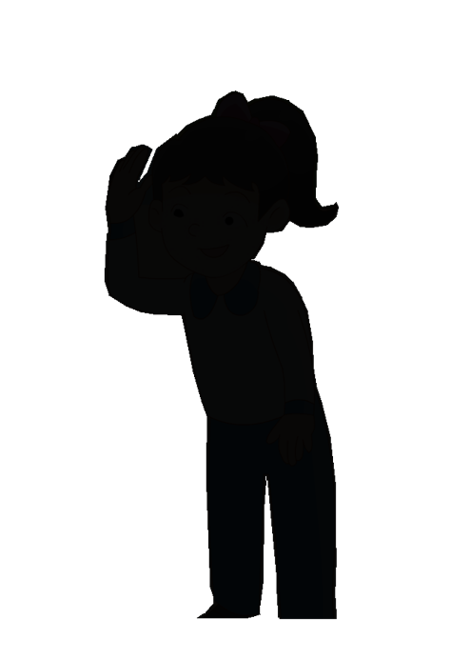

Su Hai

Yang Ling

Mike

Liu Tao

Miss Li



**形成性：**

**火眼金睛，找出每个人物相对应的打招呼用语**

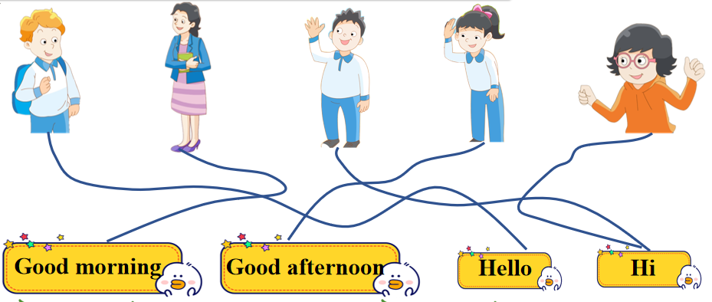

**巩固性：**

1、听录音，跟读story time，注意语音语调

2、Greet to ten classmates in English.（用所学的打招呼用语和班上的10位同学打招呼。）

**Period 2 Fun time & Cartoon time**

**引导性：**

**Play and say.**

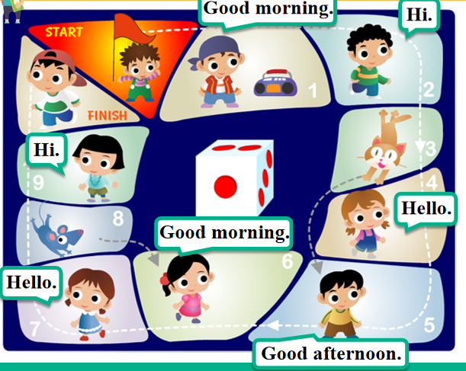

**形成性：**

**用学过的句子，跟下面的人物打个招呼吧！**

****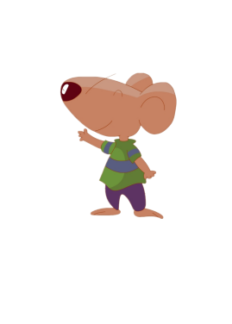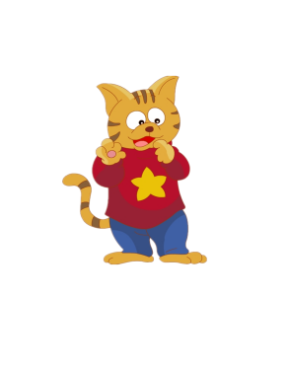





**巩固性：**

1、听录音，跟读Cartoon time，注意语音语调

2、读句子，选择正确的中文意思。

（ ）Hi，Mike. ①下午好，同学们。

（ ）Hello，Liu Tao. ②你好，我是迈克。

（ ）Good morning，Miss Li. ③你好，我是杨玲。

（ ）Hi，I’m Mike. ④下午好，苏海。

（ ）Hello，I’m Yang Ling. ⑤早上好，李老师。

（ ）Good afternoon，Su Hai. ⑥你好，迈克。

（ ）Good afternoon,class. ⑦你好，刘涛。

**Period 3 Letter time & Song time**

**引导性：**

仔细观察图片，你能找到几个字母？并且大声地读出来！

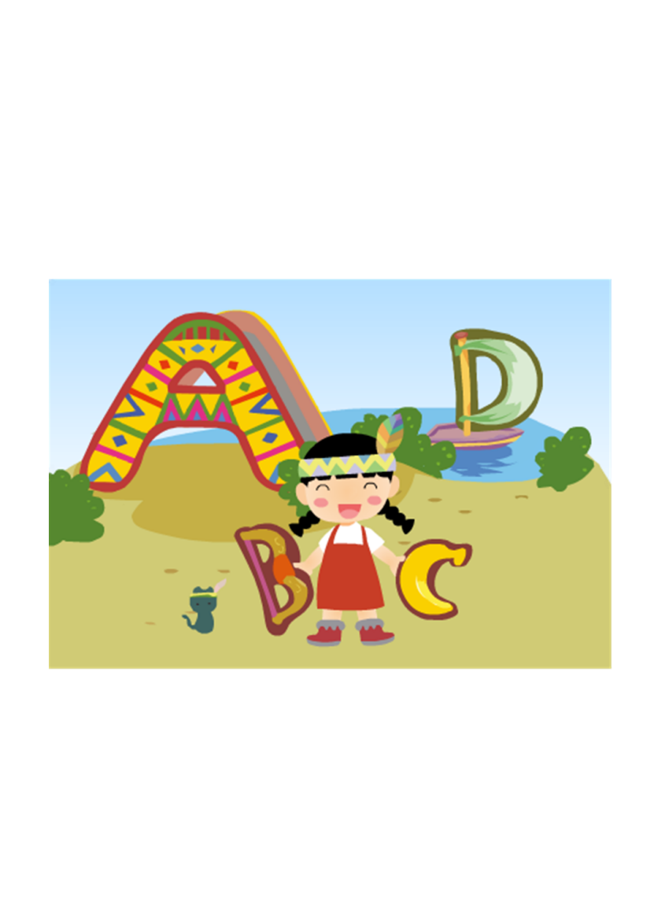

**形成性：**

1. 跟着视频（录音），唱歌曲Good morning.
2. 改歌词Good afternoon 然后再唱一唱。

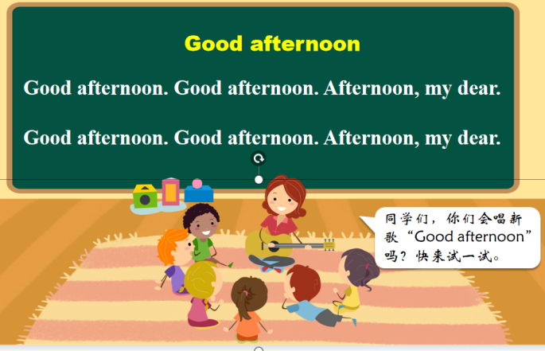

**巩固性：**

1.字母先描红，然后在作业本上认真地每个写一行。

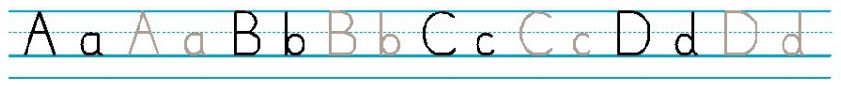

2.今天学了4个字母，请大声地读一读字母组合，然后找出缺了哪个字母。

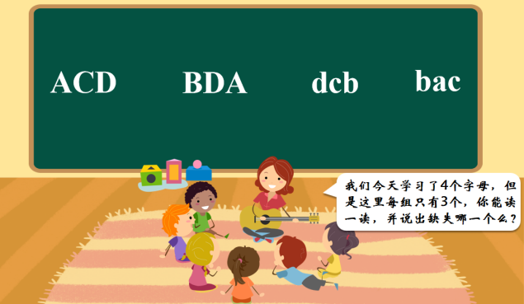

**Period 4 Checkout time &Ticking time**

**引导性：**

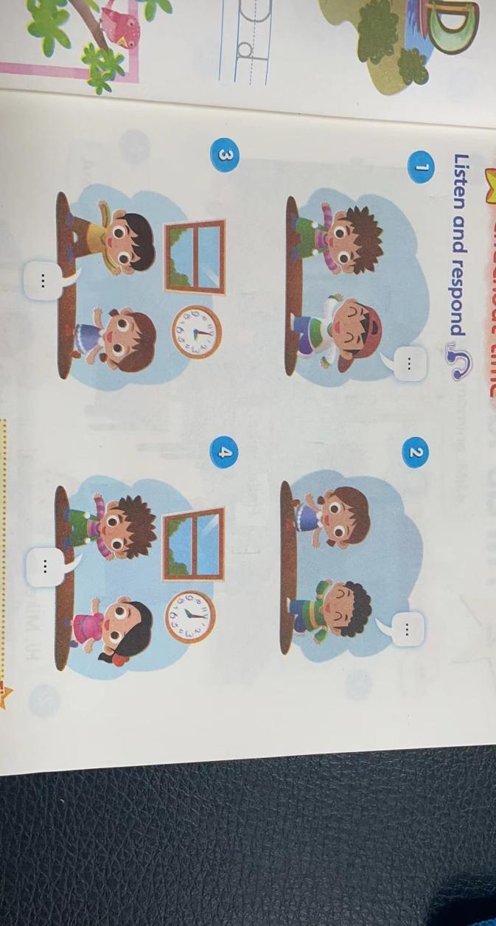 **Listen and respond.**

**形成性：**

读一读字母组合，记一记它们的含义。

CBA 中国职业篮球联赛 ABC 基础知识、入门

CAAC 中国民航 CD光盘

BC公元前 AD公元

**巩固性：**

1.看视频，学唱Phonics 歌谣，并且能加上动作唱一唱。

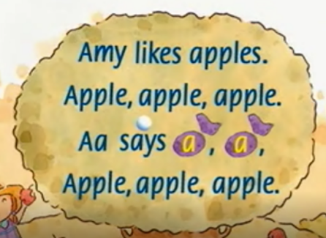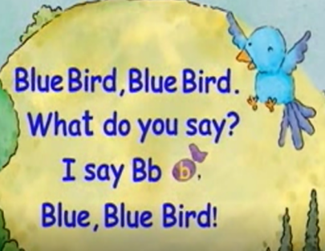

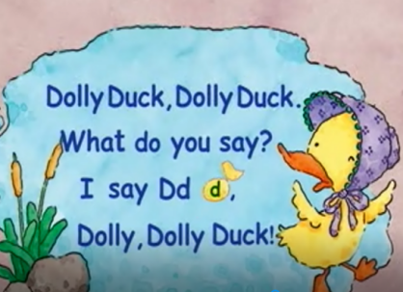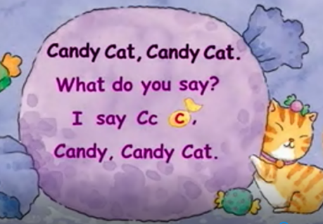

2.制作字母卡片。